A2017 - PHYSIQUE II MP
CONCOURS MINES COMMUN PONTS

ÉCOLE DES PONTS PARISTECH, ISAE-SUPAERO, ENSTA PARISTECH, TELECOM PARISTECH, MINES PARISTECH, MINES SAINT-ÉTIENNE, MINES NANCY, IMT Atlantique (ex Télécom Bretagne), ENSAE PARISTECH.
Concours Centrale-Supelec (Cycle International), Concours Mines-Télécom, Concours Commun TPE/EIVP.
CONCOURS 2017
DEUXIÈME ÉPREUVE DE PHYSIQUE
Durée de l'épreuve : $3$ heures
L'usage de la calculatrice et de tout dispositif électronique est interdit.
Les candidats sont priés de mentionner de façon apparente
sur la première page de la copie :
PHYSIQUE II - MP
L'énoncé de cette épreuve comporte 4 pages de texte.
Si, au cours de l'épreuve, un candidat repère ce qui lui semble être une erreur d'énoncé, il le signale sur sa copie et poursuit sa composition en expliquant les raisons des initiatives qu'il est amené à prendre.
La capacité thermique des gaz
La capacité thermique des gaz est une grandeur thermodynamique assez facile à mesurer expérimentalement. Elle a joué un grand rôle dans la compréhension de la nature microscopique des gaz et de la matière en général. Elle a également été un point de questionnement fondamental au moment de la construction de la physique quantique. Dans cette épreuve, on se propose d'expliquer à l'aide de différents modèles théoriques les valeurs mesurées de la capacité thermique de différents gaz parfaits diatomiques à différentes températures.
Hormis le nombre $i$ tel que $i^{2}=−1$, les nombres complexes sont soulignés : $z∈C$. Les vecteurs seront traditionnellement surmontés d'une flèche, par exemple $\vec{v}$ pour une vitesse; sauf s'ils sont unitaires et seront alors surmontés d'un chapeau, par exemple $\hat{u}$ tel que $‖\hat{u}‖=1$.
I. - De la molécule à l'oscillateur harmonique
On considère une molécule diatomique dont les deux atomes $A$ et $B$ sont liés par une liaison covalente : l'énergie potentielle d'interaction entre les deux atomes est attractive à longue portée et répulsive à courte portée. L'étude est menée dans le référentiel du laboratoire supposé galiléen. On suppose la molécule isolée et on néglige l'interaction gravitationnelle entre les deux atomes devant l'interaction conduisant à la liaison covalente.
- 1 - Tracer l'allure du profil d'énergie potentielle $E_{p}$ de cette molécule en fonction de la longueur $ℓ=AB$ de la liaison. On y fera figurer la longueur d'équilibre $ℓ_{e}$ de la liaison et l'énergie de liaison $E_{ℓ}$.
- 2 - Donner un ordre de grandeur de $ℓ_{e}$ en nm et de $E_{ℓ}$ en $kJ⋅{mol}^{−1}$.
- 3 - Compte tenu de l'allure de la courbe de la question 1, et moyennant une hypothèse à préciser, justifier que l'on peut assimiler la liaison covalente à un ressort dont on exprimera la constante de raideur $k$ en fonction d'une dérivée de $E_{p}$.
On suppose cette approximation valide dans toute la suite.
- 4 - Exprimer l'énergie cinétique de la molécule en fonction des vitesses ${\vec{v}}_{A},{\vec{v}}_{B}$ et des masses $m_{A},m_{B}$ des atomes $A$ et $B$ dans le référentiel du laboratoire.
- 5 - Calculer un ordre de grandeur de la vitesse caractéristique des molécules dans l'air à 300 K et sous une pression de 1 atm . On prendra $R=\frac{25}{3} J⋅{ mol}^{−1}⋅K^{−1}$ pour valeur de la constante des gaz parfait et $M_{a}=30×{10}^{−3} kg⋅{ mol}^{−1}$ pour la masse molaire de l'air.
- 6 - Exprimer l'énergie mécanique $E_{m}$ de la molécule dans le référentiel du laboratoire, en fonction de $E_{ℓ},ℓ,ℓ_{e},k,{\vec{v}}_{A}$ et ${\vec{v}}_{B}$.
- 7 - On note $G$ le barycentre de la molécule tel que $m_{A}\vec{GA}+m_{B}\vec{GB}=\vec{0}$ et ${\vec{v}}_{G}$ sa vitesse dans le référentiel du laboratoire. On appelle référentiel barycentrique, le référentiel ayant les mêmes vecteurs de base que le référentiel du laboratoire mais d'origine $G$. Ce référentiel est-il galiléen? On justifiera sa réponse.
$◻8$ - On note $\vec{v}=\frac{d\vec{AB}}{ dt}$, établir la relation $E_{m}−E_{ℓ}=\frac{1}{2}\left(m{\left\|{\vec{v}}_{G}\right\|}^{2}+μ‖\vec{v}‖^{2}+kr^{2}\right)$ dans laquelle on exprimera les constantes $m$ et $μ$ en fonction des masses $m_{A},m_{B}$ et la variable $r$ en fonction de $ℓ$ et $ℓ_{e}$.
$◻9$ - En écrivant $\vec{AB}=ℓ(t){\hat{e}}_{r}$ avec ${\hat{e}}_{r}=\frac{\vec{AB}}{‖\vec{AB}‖}$, décomposer $E_{m}$ en la somme de trois termes que l'on supposera indépendants dans ce problème et qui représentent respectivement la translation $E_{\text{tra }}$, la vibration $E_{\text{vib }}$ et la rotation $E_{\text{rot }}$ de la molécule. On explicitera chacun de ces termes en fonction des grandeurs les plus adaptées.
FIN DE LA PARTIE I
II. - Capacité thermique d'un gaz parfait diatomique
On s'intéresse maintenant à un gaz parfait de $N$ molécules diatomiques identiques. On cherche à déterminer l'expression de la capacité thermique de ce gaz en exploitant le modèle développé dans la partie précédente.
- 10 - Exprimer l'énergie interne $U$ de cet ensemble de particules en fonction de $N$ et $\left\langle E_{m}\right\rangle$, où $\left\langle E_{m}\right\rangle$ est l'énergie moyenne d'une molécule de cet ensemble de molécules.
- 11 - Énoncer le théorème d'équipartition de l'énergie.
- 12 - Montrer que dans le modèle classique développé dans la partie I la capacité thermique molaire $c_{V,m}$ du gaz est une constante que l'on exprimera en fonction de $R$.
La figure 1 présente les relevés expérimentaux de la capacité thermique molaire du dichlore ${Cl}_{2}$ gazeux et du dihydrogène $H_{2}$ gazeux à diverses températures.
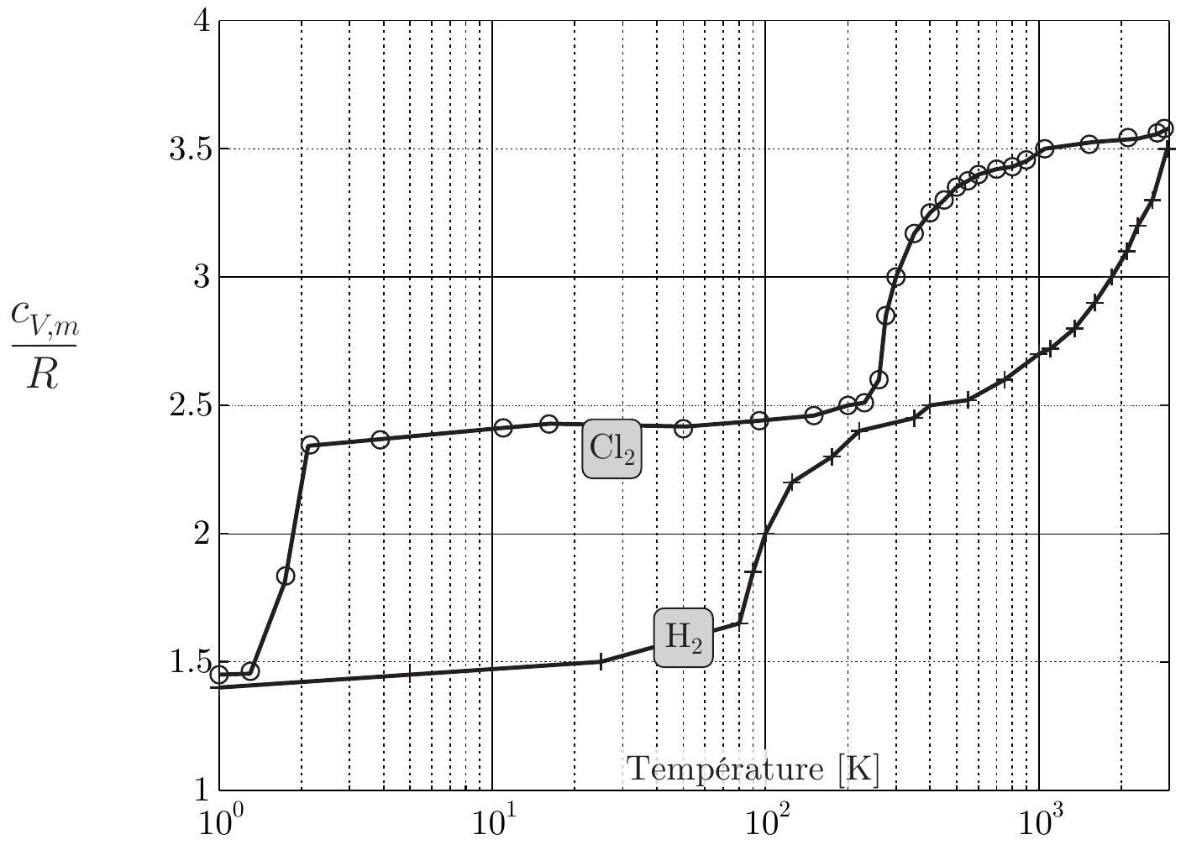
Figure 1 - Mesures de la capacité thermique molaire du dichlore ( ${Cl}_{2}$ ) et du dihydrogène ( $H_{2}$ ) gazeux en fonction de la température.
- 13 - Commenter les deux courbes de la figure 1 au vu des prédictions théoriques obtenues précédemment.
FIN DE LA PARTIE II
III. - L'oscillateur harmonique en physique quantique
On envisage dans cette partie un traitement quantique de l'oscillateur harmonique étudié dans les parties précédentes. L'objectif est d'obtenir l'expression quantifiée des valeurs possibles de l'énergie de cet oscillateur harmonique dans cette théorie.
On note $Ψ(x,t)$ la fonction d'onde du système décrivant l'oscillateur harmonique associé à la molécule diatomique considérée. Ce système est un point matériel $M$ dont la masse est le paramètre $μ$ introduit à la question 8 . Ce point évolue évolue le long d'un axe ( $O,{\hat{u}}_{x}$ ), la distance $x=OM$ représente l'élongation du ressort de raideur $k$ modélisant la liaison chimique entre les deux atomes à travers le potentiel $V(x)=\frac{1}{2}kx^{2}$. Il s'agit donc d'un problème unidimensionnel. Le système est de plus stationnaire, on peut donc séparer la fonction d'onde en deux parties sous la forme $\underline{Ψ}(x,t)=f(x)e^{−\frac{iE}{ℏ}t}$ où $E$ représente les valeurs de l'énergie accessibles à ce système. Pour l'oscillateur harmonique, on montre que ces valeurs de $E$ doivent être positives. La fonction $\underline{Ψ}(x,t)$ est une solution de norme unité de l'équation de Schrödinger
$$−\frac{ℏ^{2}}{2μ}\frac{∂^{2}\underline{Ψ}(x,t)}{∂x^{2}}+V(x)\underline{Ψ}(x,t)=iℏ\frac{∂\underline{Ψ}(x,t)}{∂t}$$
14-Ecrire l'équation différentielle vérifiée par la fonction $f(x)$ en fonction des paramètres $k,μ,ℏ$ et $E$.
On effectue le changement de variable $α=x{\left(\frac{μk}{ℏ^{2}}\right)}^{1/4}$ et l'on pose $γ={\left(\frac{4μE^{2}}{ℏ^{2}k}\right)}^{1/2}$.
$◻15$ - Quelles sont les dimensions de $α$ et de $γ$ ?
- 16 - Ecrire l'équation différentielle vérifiée par la fonction $f(α)$ en fonction du seul paramètre $γ$.
17-Vérifier que dans le régime $α→±∞$, on peut écrire $f(α)∼e^{±\frac{1}{2}α^{2}}$
- 18 - Justifier succinctement que seule la solution $α↦e^{−\frac{1}{2}α^{2}}$ est physiquement acceptable.
Dès lors que nous connaissons le comportement asymptotique de la solution recherchée, nous pouvons l'extraire de celle-ci en effectuant le changement de fonction $f(α)=g(α)e^{−\frac{1}{2}α^{2}}$
- 19 - Déterminer l'équation différentielle vérifiée par la fonction $α↦g(α)$ ?
Pour résoudre cette équation, on effectue un développement en série entière de la fonction $g$ :
$$g(α)=\sum_{p=0}^{+∞}{ }b_{p}α^{p}$$
$◻20$ - Exprimer le coefficient $b_{p+2}$ en fonction du coefficient $b_{p}$, de l'entier $p$ et de $γ$.
Si l'on conserve tous les termes de la série, on montre que le comportement asymptotique de la fonction $α↦g(α)$ l'emporte sur $exp⁡\left(−α^{2}/2\right)$ en $±∞$ ce qui ne permet pas de construire de solution physiquement acceptable. La seule possibilité est de tronquer la série en imposant l'existence d'un entier $n$ tel que si $p≥n$ alors $b_{p+2}=0$.
- $21$ - En déduire que les énergies accessibles à un oscillateur harmonique en régime quantique sont de la forme
$$E_{n}=\left(n+\frac{1}{2}\right)ℏω \text{ avec }n∈N$$
où $ω$ est une grandeur que l'on exprimera en fonction de $μ$ et $k$.
IV. - Capacité thermique et quantification
Comme dans la partie II, on s'intéresse à un ensemble de $N$ molécules diatomiques identiques. Ce gaz est à l'équilibre thermique à la température $T$. La probabilité $π(E)$ qu'une molécule de ce gaz se trouve dans un état d'énergie $E_{n}$ s'écrit
$$π\left(E_{n}\right)=Aexp⁡\left(−βE_{n}\right)$$
où $β$ est une fonction de $k_{B}$ et de $T$ uniquement.
- 22 - Par analyse dimensionnelle, exprimer $β$ en fonction de $k_{B}$ et de $T$.
Contrairement à la partie II où l'on avait utilisé l'expression classique de l'énergie, on utilise maintenant l'expression de l'énergie de l'oscillateur harmonique obtenue dans le modèle quantique à la question 21. C'est Albert Einstein qui eût cette idée le premier en 1907 afin de tenter de régler certains problèmes de la physique classique dans le traitement du comportement des solides à basse température. L'idée est ici la même, mais rend compte de la vibration des molécules diatomiques.
- 23 - Exprimer la constante $A$ en fonction de $ℏ,ω,β$.
- 24 - En déduire l'expression de l'énergie moyenne $⟨E⟩$ de l'ensemble de ces $N$ particules en fonction de $ℏ,ω,β$ et $N$.
- 25 - Montrer que la capacité thermique molaire à volume constant $c_{V,m}$ de ce gaz s'écrit
$$c_{V,m}=R\frac{ξ^{2}}{\sinh^{2}⁡(ξ)} \text{ avec }ξ=\frac{1}{2}βℏω$$
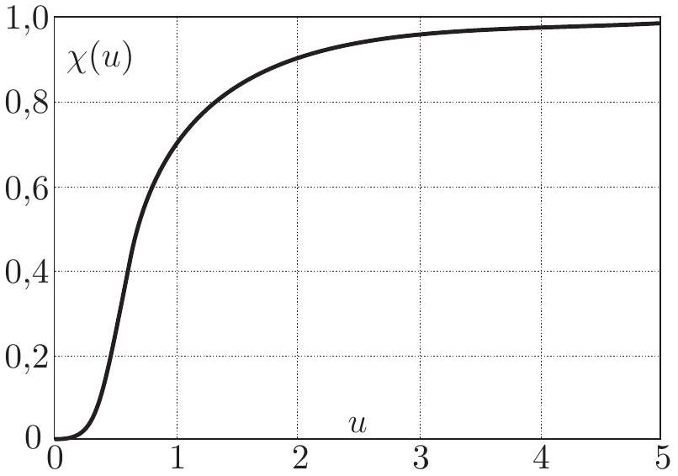
Figure 2 - Graphe de $χ(u)$
On désigne par $T_{v}$ la température, dite de vibration, caractéristique des vibrations de la molécule qui est telle que $T_{v}=\frac{ℏω}{k_{B}}$.
- $26$ - Réécrire l'expression de $c_{V,m}$ en fonction de $T_{v}$ et $T$.
La figure 2 représente l'allure de la fonction
$$χ(u)=u^{−2}/\sinh^{2}⁡\left(u^{−1}\right)$$
27 - La table ci-dessous fournit la température de vibration de quelques molécules diatomiques. Quelle partie des mesures présentées sur la figure 1 le modèle est-il censé représenter? La théorie est-elle en accord avec l'expérience?
Molécule | $$^{1}H_{2}$$ | $$^{2}H_{2}$$ | $$^{1}H− ^{2}H$$ | $${Cl}_{2}$$ | $${Br}_{2}$$ | HCl | HBr
$$T_{v}[ K]$$ | 6220 | 4390 | 5380 | 808 | 463 | 4230 | 3790

